Arbejdsseddel: Prikprodukt og determinant

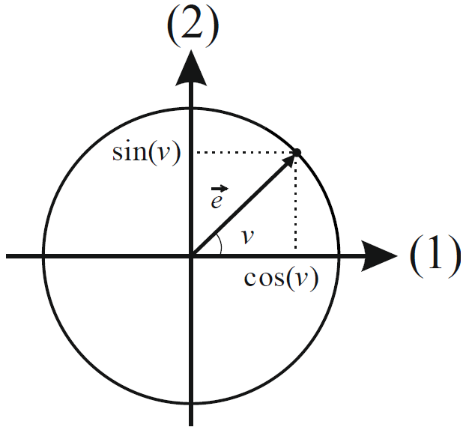KBJ, februar 2024 1s Ma

**Opgave 1**

Overvej ud fra enhedscirklens angivelse af fortegnet for $\cos\left(v\right)$ i forhold til størrelsen af $v$, og brug følgende formel til at diskutere hvad prikproduktet fortæller om vinklen mellem to vektorer:

$$\vec{a}·\vec{b}=\left|\vec{a}\right|·\left|\vec{b}\right|·\cos\left(v\right)$$

**Opgave 2**

To vektorer er bestemt ved $\vec{a}=\left(\begin{aligned}9 \\ 7\end{aligned}\right)$ og $\vec{b}=\left(\begin{aligned}-5 \\ 10\end{aligned}\right)$.

1. Bestem $\vec{a}·\vec{b}$, og fortæl hvad resultatet siger om vinklen mellem $\vec{a}$ og $\vec{b}$.

**Opgave 3**

To vektorer er bestemt ved $\vec{a}=\left(\begin{aligned}-2 \\ 11\end{aligned}\right)$ og $\vec{b}=\left(\begin{aligned}15 \\ 3\end{aligned}\right)$

1. Bestem $\vec{a}·\vec{b}$, og fortæl hvad resultatet siger om vinklen mellem $\vec{a}$ og $\vec{b}$.

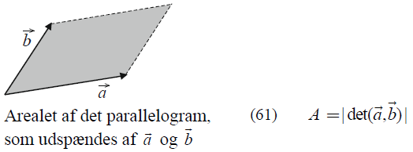**Opgave 4**

To vektorer $\vec{a}=\left(\begin{aligned}6 \\ 2\end{aligned}\right)$ og $\vec{b}=\left(\begin{aligned}5 \\ 4\end{aligned}\right)$ udspænder et parallelogram.

1. Bestem arealet af dette parallelogram.
2. De to vektorer udspænder også en trekant. Bestem arealet af denne.

**Opgave 5**

To vektorer $\vec{a}=\left(\begin{aligned}9 \\ 2\end{aligned}\right)$ og $\vec{b}=\left(\begin{aligned}5 \\ -4\end{aligned}\right)$

1. Bestem arealet af det af vektorerne udspændte parallelogram.
2. Afgør ved beregning om vinklen mellem $\vec{a}$ og $\vec{b}$ er spids, ret eller stump.

**Opgave 6**

Om to vektorer gælder, at $\left|\vec{a}\right|=7$, $\left|\vec{b}\right|=12$ og $v=25°$.

1. Bestem arealet af den trekant, som udspændes af de to vektorer.

**Opgave 7**

Tre punkter i et koordinatsystem er givet ved $A\left(2,5\right)$, $B\left(12,7\right)$ og $C\left(6, -1\right)$.

1. Bestem koordinatsæt for vektorerne $\vec{AB}$ og $\vec{AC}$.
2. Beregn arealet af trekant $ABC$.
3. Bestem vinkel $A$ i trekant $ABC$.

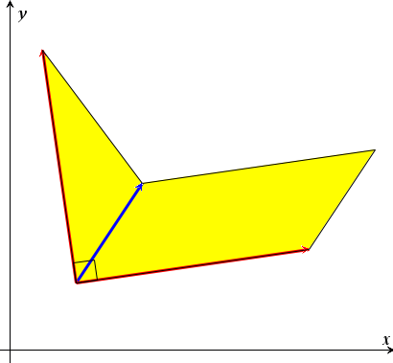

**Opgave 8**

To vektorer er givet ved $\vec{a}=\left(\begin{aligned}2 \\ 3\end{aligned}\right)$ og $\vec{b}=\left(\begin{aligned}7 \\ 1\end{aligned}\right)$.

En figur er sat sammen af et parallelogram udspændt af $\vec{a}$ og $\vec{b}$, og en trekant udspændt af $\vec{a}$ og $\hat{\vec{b}}$.

1. Bestem arealet af figuren.